Beringen

Natuurpunt Beringen blijft groeien
Zaterdag 30 januari 2016
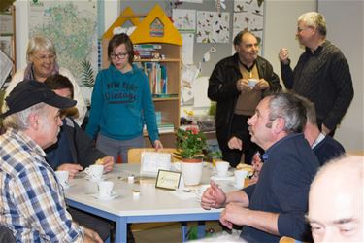
Het aantal leden van Natuurpunt Beringen blijft stijgen. Dat blijkt uit de cijfers die werden bekend gemaakt op de jaarlijkse startvergadering vrijdagavond in de Watersnip in Koersel. Natuurpunt telt nu 386 gezinnen die lid zijn. De vereniging kan terugblikken op een goed gevuld jaar vol activiteiten. Ook in 2016 wil Natuurpunt op die weg blijven verder gaan, vertelt voorzitter Hans Van den Bossche. "Belangrijk is dat we dit jaar nog meer samenwerkingen gaan opzetten met andere verenigingen. Zo zullen we onder andere meewerken aan Erfgoeddag en De dag van het Park", vertelt Hans. Natuurpunt pakt dit jaar ook uit met een aantal nieuwigheden. "De houden deze zomer een verbroedering met andere afdelingen en organiseren dan een geocache evenement. En wij werken aan een wandel-app voor de vallei van de Zwarte Beek. Natuurpunt werkt samen met Monumentenzorg ook nog aan een wandellus door Koersel", besluit Hans.(foto: Jean Beerten)

